Болгарская общеобразовательная специальная (коррекционная) школа-интернат VIII вида.

Информационный час по теме:

« Подвиг А.П.Мересьева»

Провела и подготовила Игнатьева Ю.А.

Цель: формировать уважительное отношение к героям ВОВ, прошлому нашей Родины.

Задачи:
- формировать ценностное отношение у детей к Отечественной истории;
- формировать эмоционально-отзывчивую личность ребенка;
-воспитывать уважение к старшему поколению;
-способствовать формированию у детей таких важных понятий, как «Родина», «патриот», «подвиг»;
-способствовать формированию чувства гордости за свой народ, за свою Родину, уважения к её свершениям и достойным людям;
- воспитывать у младших школьников патриотические чувства.

Оборудование: выставка книг, посвященных Великой Отечественной Войне, фотографии, компьютер.
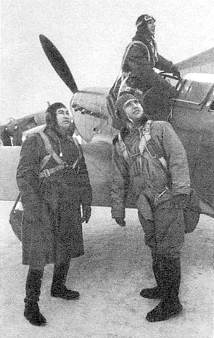
Алексей Маресьев родился 20 мая 1916 года на Волге в городе Камышине. Его отец, Пётр Маресьев, солдат - окопник Первой Мировой войны - вернулся домой полуживым и вскоре умер. Алёше исполнилось тогда всего 3 года. Мать, Екатерина Николаевна, - добрая, работящая женщина, сама растила и воспитывала детей. Она работала уборщицей, получала мало и потому сыновей Петю, Колю и Лёшу с детства приучала к труду, честности и справедливости.
Алексей после 8-го класса поступил в ФЗУ. Там он получил специальность слесаря. Юноша работал и учился на рабфаке. Затем подал заявление в Московский авиационный институт. Но вместо института по комсомольской путёвке отправился на далёкий Амур строить город юности - так тогда называли Комсомольск-на-Амуре. Алексей с бригадой пилил лес в тайге, строил бараки, а потом и первые жилые кварталы. Там же на Амуре Маресьев поступил в аэроклуб. Парень успевал и работать (со стройки его перевели на водный транспорт в качестве моториста-дизелиста), и учиться лётному делу.
В 1937 году Алексея призвали в армию. Его настойчивую просьбу послать в авиацию уважили и направили служить в 12-й авиационный пограничный отряд (на острове Сахалин). Но там, по словам самого Маресьева, он не летал, а "заносил хвосты" у самолётов. "Взлетел" Алексей уже в Батайской военной школе пилотов в 1940 году, где был оставлен инструктором. Там же, в Батайске, он встретил войну.
Первый боевой вылет совершил 23 августа 1941 года в районе Кривого Рога, сражаясь в составе 296-го ИАП. Маресьев в составе звена истребителей вылетел на штурмовку переднего края противника. Вышли на цель, снизились до высоты 40 метров и на бреющем полёте по сигналу ведущего начали штурмовку. Сделали несколько заходов, обрушили на головы врагов град свинца и реактивных снарядов. Выполнив боевое задание, истребители вернулись на свой аэродром.
В начале 1942 года, уже в составе 580-го истребительного авиационного полка, лейтенант А. П. Маресьев выполнял задачи на Северо-Западном фронте. Именно здесь, в небе над Демянским выступом, Алексей записал на свой боевой счёт первый сбитый самолёт противника, им стал трёхмоторный транспортный Ju-52.
Можно представить себе радость молодого военного лётчика, когда он настиг "Юнкерса", взял его в перекрестие прицела, выпустил реактивный снаряд и увидел, как длинный фюзеляж Ju-52 развалился на 2 части. От него посыпались осколки...
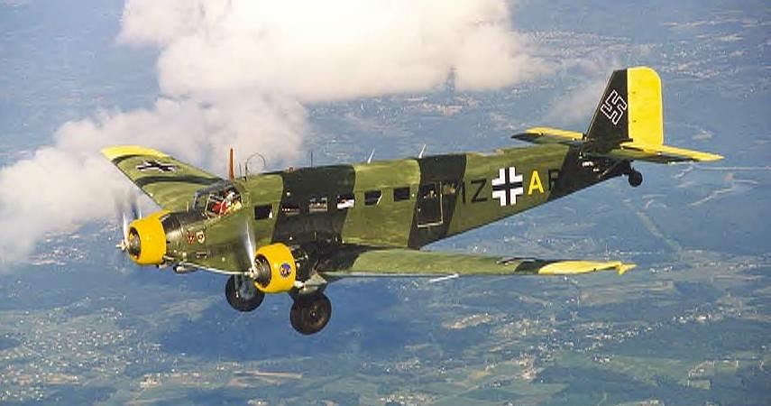
Военно - транспортный самолёт Junkers Ju-52. Основная "рабочая лошадка" Люфтваффе.
К концу марта 1942 года Маресьев увеличил счёт сбитых вражеских самолётов до 4-х (некоторые источники указывают на 6 побед, возможно с учётом групповых), а 4 апреля в воздушном бою в районе Старой Руссы его истребитель Як-1 был подбит. Двигатель остановился. Пилот стал планировать к земле, высматривая местечко для вынужденной посадки. Впереди в гуще леса блеснул белый островок - занесённое снегом болото. Алексей направил туда падающий самолёт, но запаса сил у истребителя не хватило, и он свалился на косматые ели...
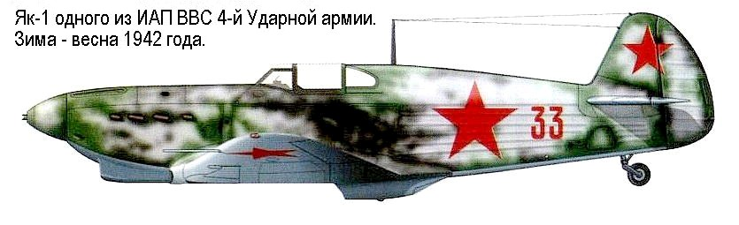

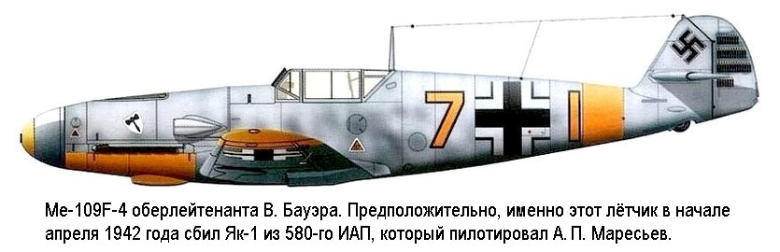Дальнейшая судьба лётчика, упавшего в лесу в тылу врага, его 18-суточная отчаянная схватка с самой смертью - всё это описано Борисом Полевым в книге "Повесть о настоящем человеке", которая стала учебником мужества для нескольких поколений советских людей, и показано в одноимённом фильме. От неменуемой гибели его спасли жители деревни Плавни - подобрали, начали выхаживать. Но раненые и обмороженные ноги воспалились, нужна была срочная операция. Через линию фронта его вывез на связном У-2 командир эскадрильи Андрей Дехтяренко.
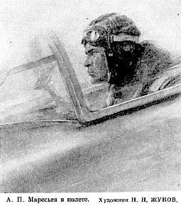
Всё, что произошло со старшим лейтенантом А. П. Маресьевым потом - госпитализация, ампутация голеней обеих ног, первые шаги на протезах, почти смертельный для него приговор военно - врачебной комиссии, снова отчаянная борьба за возвращение в небо - это долгий сплошной подвиг. Его мог совершить только человек железной воли и огромного мужества. Наконец, назло всем преградам и даже самой смерти - возвращение в июне 1943 года в боевой лётный строй. Это - вторая жизнь Алексея Маресьева. Она похожа на легенду, но на самом деле - непридуманная земная жизнь сильного, настоящего Человека...
В июне 1943 года старший лейтенант Маресьев на протезах прибыл в 63-й Гвардейский истребительный авиаполк, на Брянский фронт. Алексей ужасно переживал, боялся, что его не примут лётчики полка. К новому месту службы он прибыл накануне Курской битвы, когда борьба в воздухе шла жесточайшая. Поэтому любой лётчик, взявший его к себе ведомым, определенно рисковал поднимаясь с ним в небо.
Командир полка берёг его - оставлял на аэродроме не выпуская на боевые задания. Алексею разрешали лишь подниматься в воздух лишь к моменту возвращения наших самолётов - для их прикрытия при посадке от внезапной атаки "охотников".
Алексей всё понимал, но однажды не выдержал и обратился к командиру полка за разрешением идти в бой. Хорошо, что в полку оказался сочувствующий ему комэск капитан Александр Числов. Он видел, как Маресьев переживает, а потому предложил полетать с ним. Алексею сопутствовала удача - 6 июля 1943 года он открыл новый счёт воздушным победам - "завалил" Ме-109, причём на глазах комэска. Доверие к нему после этого сразу возросло. Словом, Александр Числов стал его крёстным отцом. Позже Алексей узнал, что комполка перед вылетом сказал Числову: мол, сильно в драку не лезь, береги ведомого. Затем Маресьев слетал с комэском ещё раз. И опять удачно. Так он вписался в коллектив и уже никто не мог упрекнуть его в том, что он стал обузой для полка.
В воздушных боях на Курской дуге безногий лётчик доказал, что не только может пилотировать боевой истребитель, но и выходить победителем в схватках с немецкими асами. 20 июля 1943 года 10 истребителей под командованием Гвардии майора А. А. Федотова провели воздушный бой с 20 бомбардировщиками Ju-87, которых прикрывали 24 истребителя FW-190. В этой напряжённой схватке наши лётчики уничтожили 13 самолётов врага. Алексей Маресьев сбил 2 истребителя FW-190.
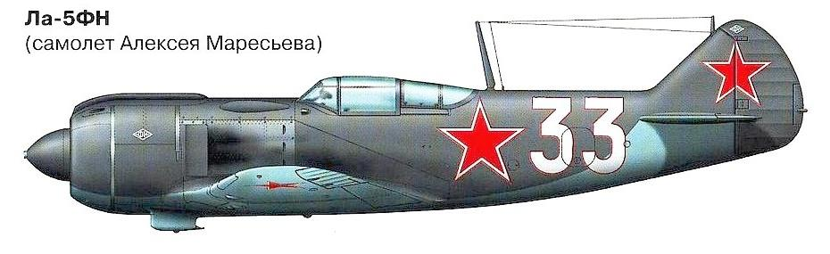

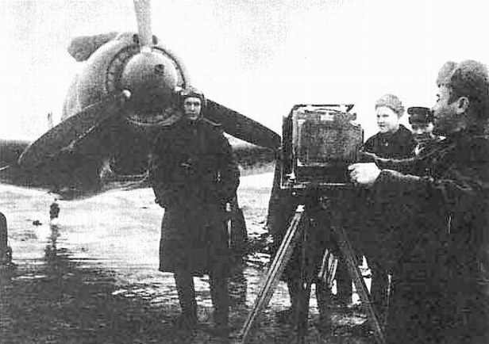
За образцовое выполнение боевых заданий, проявленное личное мужество и высокое лётное мастерство 24 августа 1943 года Указом Президиума Верховного Совета СССР Гвардии старшему лейтенанту А. П. Маресьеву было присвоено звание Героя Советского Союза.
[Пользуясь случаем, хочется отметить, что после тяжёлых ранений, приведших к частичной ампутации одной или обеих ног, кроме А. П. Мересьева вновь сумели подняться в воздух ещё, по меньшей мере, 8 человек. Из них, 7 были лётчиками - истребителями: майор Л. Г. Белоусов, майор А. Ф. Белецкий, Гвардии полковник А. И. Грисенко, Гвардии капитан З. А. Сорокин, старший лейтенант И. М. Киселёв, Гвардии капитан Г. П. Кузьмин, Гвардии подполковник И. С. Любимов. Один пилот, старший лейтенант И. А. Маликов, представлял бомбардировочную авиацию.
Г. П. Кузьмин, вернувшись в строй после ранения весной 1942 года, летая без ног сбил более 15 вражеских самолётов. В одном из боёв погиб. Остальные пилоты благополучно пережили войну. Все они, кроме Белецкого и Грисенко, стали Героями Советского Союза.]
В 1946 году А. П. Маресьев был уволен из ВВС. Свои последние вылеты на самолёте (учебном У-2 ) Алексей Петрович совершил в начале 1950-х годов в качестве инструктора спецшколы ВВС в Москве. На этом его небесная эпопея закончилась. Самое удивительное, что все эти годы он жалел не об отрезанных ногах, а о том, что не дано ему управлять реактивным самолётом. И то, и другое было безвозвратно потеряно для него, но о ногах Маресьев не говорил никогда, а о самолётах - всегда.

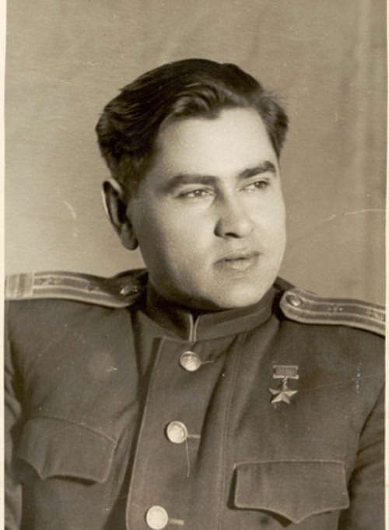
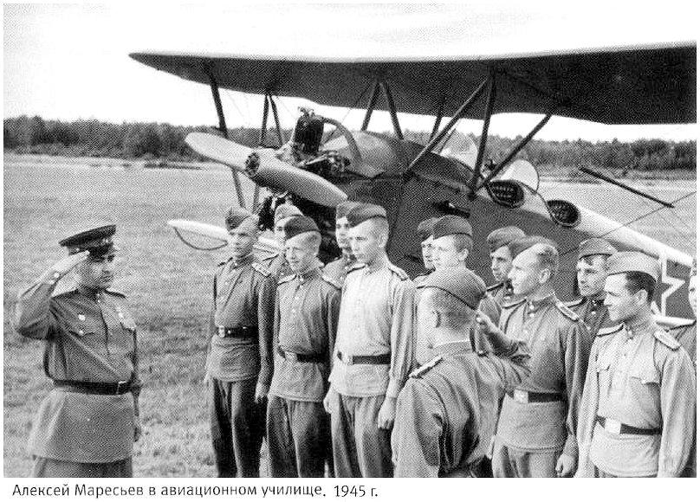
Боевые и трудовые заслуги перед Родиной Гвардии полковника в отставке, кандидата исторических наук Алексея Петровича Маресьева отмечены наряду с "Золотой Звездой" Героя многими государственными наградами. Он удостоен многих иностранных орденов и медалей. Алексей Петрович - почётный солдат одной из воинских частей, Почётный гражданин городов Комсомольска-на-Амуре, Камышина, Орла и других; его именем названы общественный фонд, молодёжные патриотические клубы. Избирался депутатом Верховного Совета СССР. Автор книги "На Курской дуге" и других.
18 мая 2001 года в Театре Российской армии намечался торжественный вечер по случаю 85-летия Маресьева, но за час до начала у Алексея Петровича случился сердечный приступ. Его доставили в реанимацию одной из московских клиник, где он скончался, не приходя в сознание. Торжественный вечер всё же состоялся, но начался он с минуты молчания...

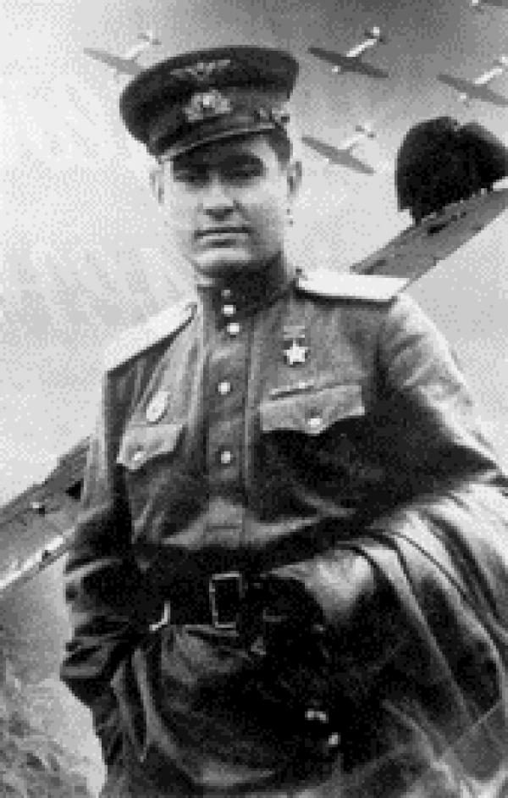
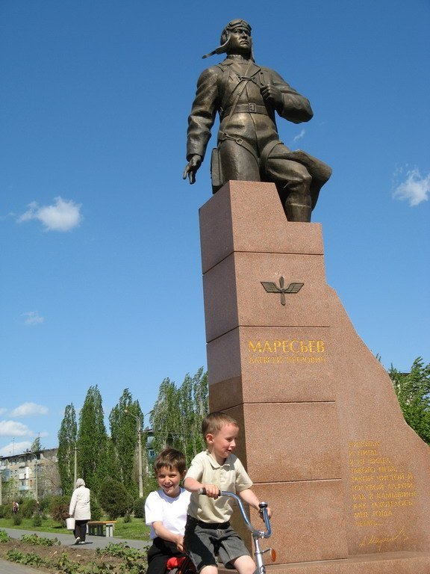
3 апреля в III группе был проведен информационный час по теме: «Подвиг А. П. Мересьева».
